Нетрадиционная техника рисования.

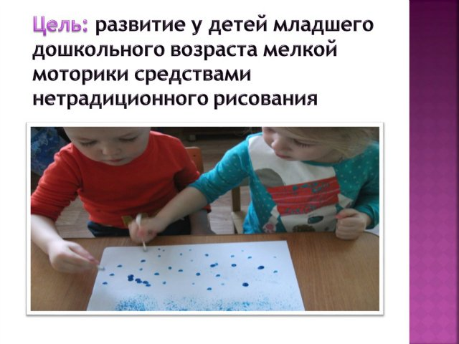
.
Начинать развитие мелкой моторики необходимо с самого раннего детства и одной из эффективных форм развития мелкой моторики рук является изобразительная деятельность.
В своей работе, помимо традиционных, я использую различную нетрадиционную технику рисования. Детям она очень нравятся. Использую непосредственно в образовательной деятельности и в свободное время.

Нетрадиционная техника рисования:
-Рисование пальчиками
-Рисование ладошкой
-Рисование мелом
- Рисование по трафарету

Рисование пальчиками
Рисование пальцами рук: можно использовать либо специальные пальчиковые краски, либо гуашь, пусть ребенок окунает пальцы в краску и рисует ими на бумаге. Можно использовать не только традиционные альбом, но и большой лист ватмана или кусок обоев и рисовать, сидя на полу. Обычно деткам очень нравится этот вид рисования, можно рисовать даже на старой белой простыне, а затем стирать и рисовать по новому. 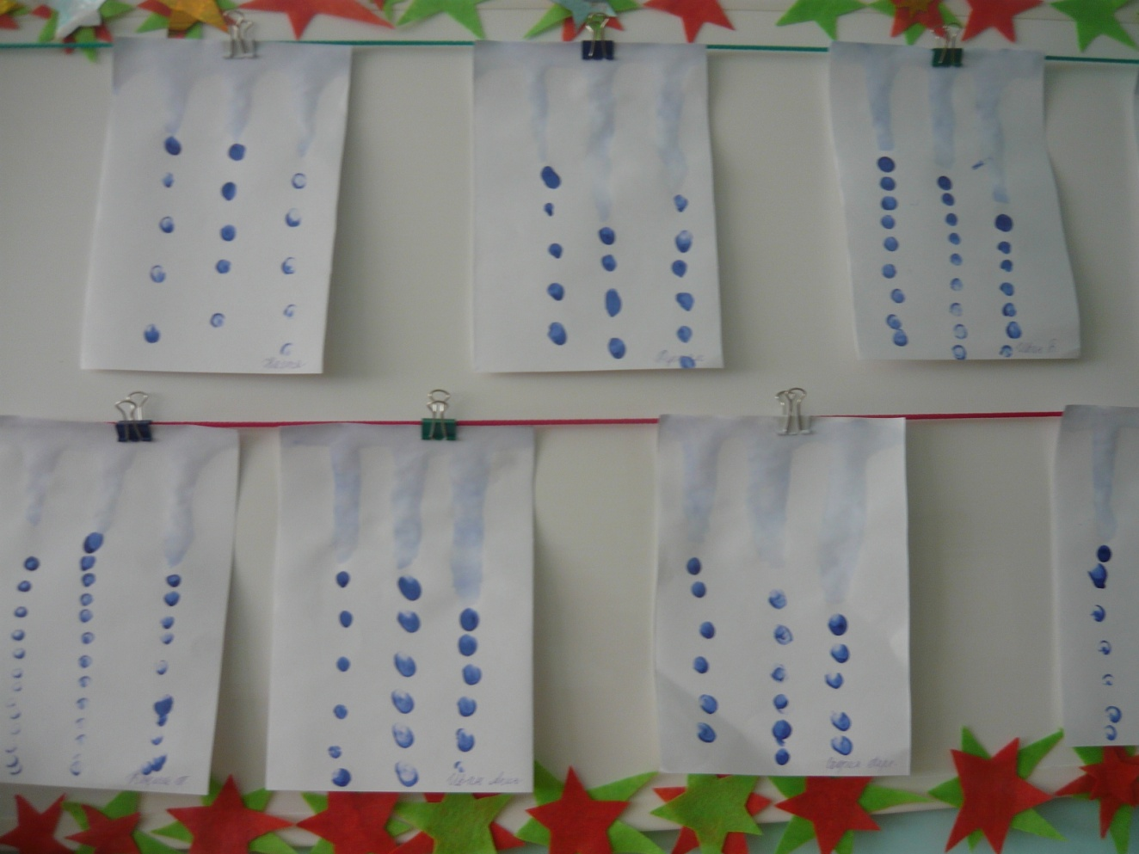
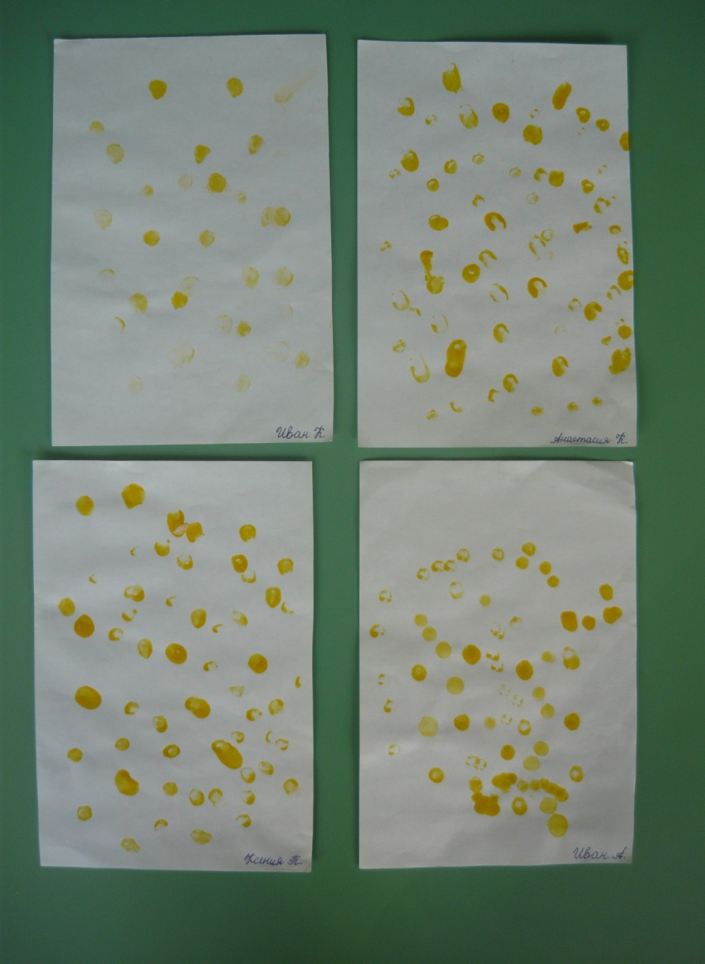

Рисование ладошкой
Рисование ладошкой — аналогично с предыдущим видом, только рисовать нужно всей ладошкой сразу. Можно окунуть пальцы в разную краску и получить радужные рисунки.
Печатать кулачком или ладошкой будет интересно из разных позиций: боковым основанием, согнутыми пальчиками, а также с отведенным в сторону большим пальцем, разведенными в сторону пальцами или собранными вместе.

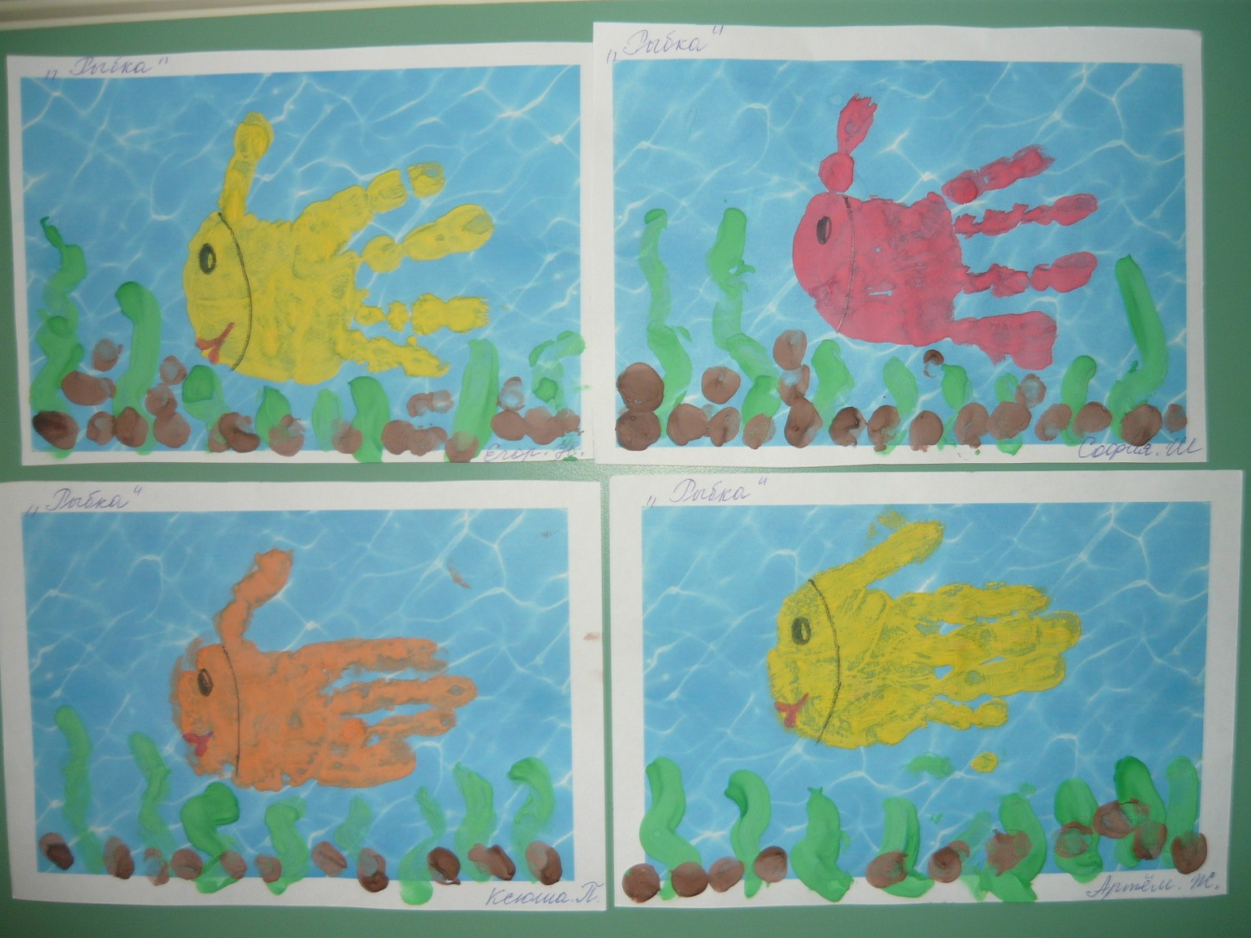

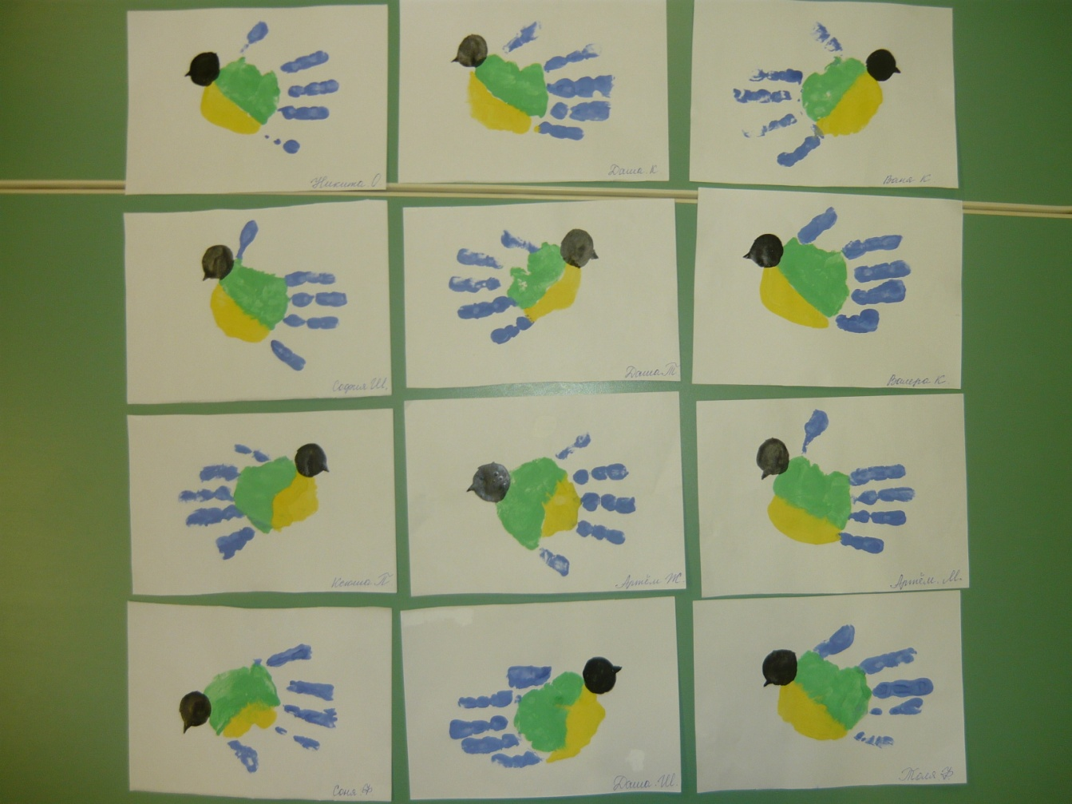
Рисование мелом — безобидный вид творчества, безопаснее, чем фломастерами. Мелками с детьми можно рисовать на улице и на специальной доске.
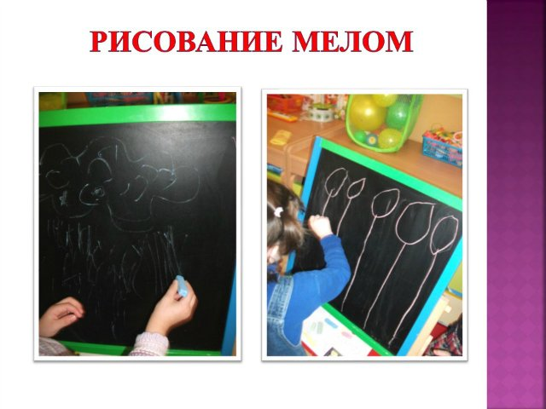Рисование по трафарету
Для рисования по трафарету можно взять то, чем любит рисовать ребёнок: краски, карандаши, мелки, фломастеры. Сначала обводится контур, затем рисунок закрашивается. 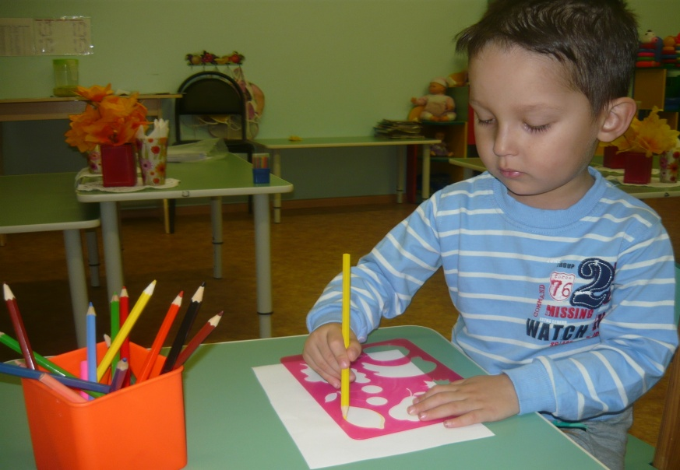
Вывод

Таким образом, в процессе изобразительной деятельности, используя нетрадиционные техники рисования, учитывая возрастные и индивидуальные возможностей детей, развивается и совершенствуется координация движений рук, зрительно — двигательная координация и мелкая моторика.
Кроме того, внедрение в практику нетрадиционных техник изображения не утомляют дошкольников, у них сохраняется высокая активность, работоспособность на протяжении всего времени, отведенного на выполнение задания.
В группе по возможности постаралась создать условия для развития мелкой моторики посредством нетрадиционных техник рисования. Имеющийся материал расположен таким образом, чтобы дети могли
свободно, по интересам выбрать себе пособия для этого вида деятельности, при желании не только воспроизводить, продолжать то, что они делали в совместной деятельности с воспитателем, но и проявить свое творчество, а также закончить начатую работу, реализовать свои замыслы в самостоятельной деятельности на протяжении всего дня. В своей дальнейшей работе я буду продолжать использовать нетрадиционные материалы и техники в изобразительной деятельности, с учетом возраста и индивидуальных особенностей детей.

